

Découverte d’Angular

Projet ARCHITECTURES LOGICIELLES ET QUALITE

Willy Marchais et Jaël Vavasseur | TP ALQ | 06/04/2020

Enseignant : David Hill

Table des matières

Introduction 3

Angular 4

Installation et prise en main 4

Dashboard 6

Map 7

List of Countries, List of Disciplines, List of Games 8

Conclusion 9

# Introduction

Ce projet consiste à la réalisation d’un tableau de bord **Business** **Intelligence** en binôme en suivant les étapes usuelles de gestion de projet. Notre tableau de bord traitera des données concernant les médailles obtenues aux jeux olympiques par pays, édition et discipline. Nous avons décidé de développer ce site web avec **Angular** afin de découvrir et de nous familiariser avec celui-ci.

Page d’accueil du site :

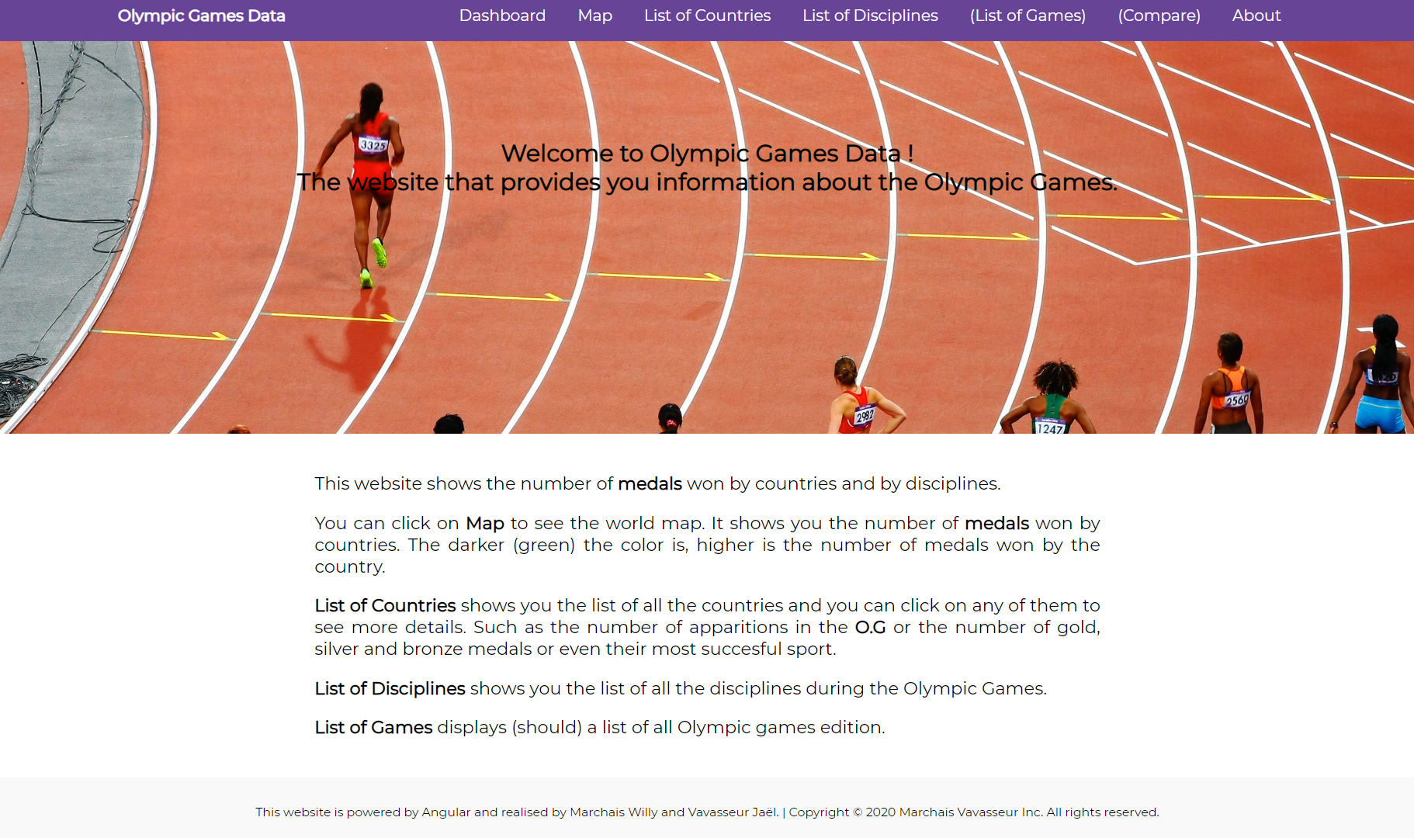

# Angular

## Installation et prise en main

1. Installation d’**Angular**.

Pour installer Angular il faut d’abord installer quelques outils :

* **Node.js**

Pour vérifier votre version utilisez la commande suivante : run node -v  
Pour télécharger Node.js : nodejs.org

* **Angular CLI**

Pour installer angular cli écrivez la commande suivante dans un terminal   
npm install -g @angular/cli

Après avoir installé ces outils, il faut créer un espace de travail avec la commande :

ng new my-app

Il suffit ensuite d’accepter les paramètres par défaut et l’application est créée. Pour démarrer le site web, il faut aller dans l’espace de travail créé et ouvrir un terminal et exécuter la commande suivante :

ng serve --open

Cette commande permet de déployer le serveur local et de construire le site web à partir de l’espace de travail. Enfin il suffit d’ouvrir l’adresse  <http://localhost:4200/> dans un navigateur de recherche. Voilà ce que l’on obtient :

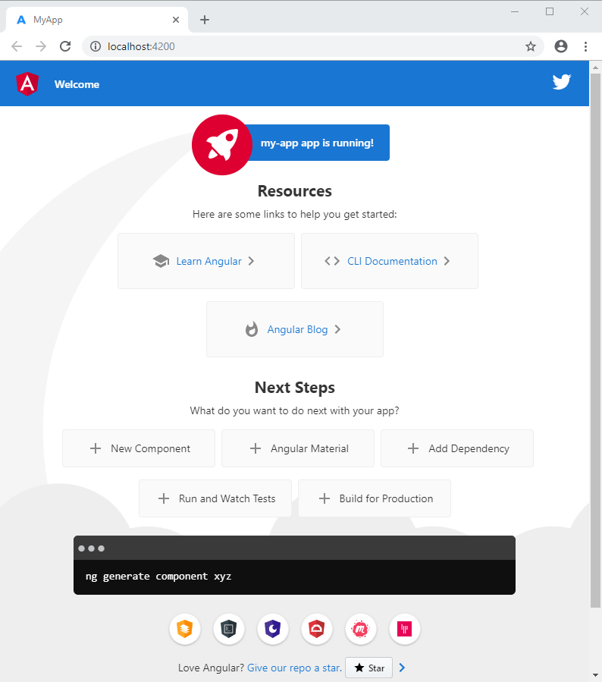

1. Prise en main d’Angular.

Avant de commencer à développer notre application nous avons jugé important de nous former et de commencer par un tutoriel. Nous avons réalisé un premier site avec un bouton qui compte les clicks, un label text et un afficheur qui montre le nombre de fois que l’on a cliqué et qui résout une simple équation.

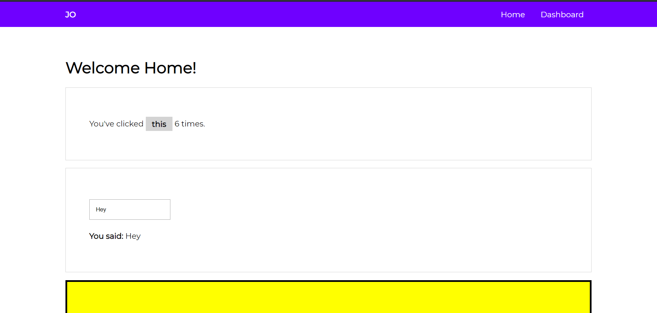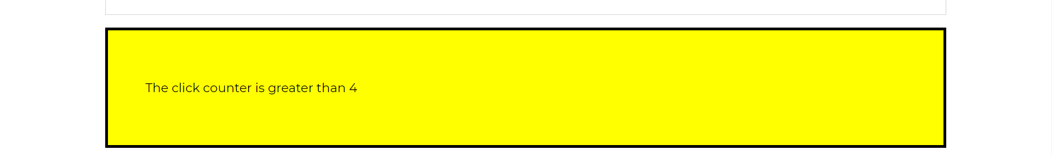

# Dashboard

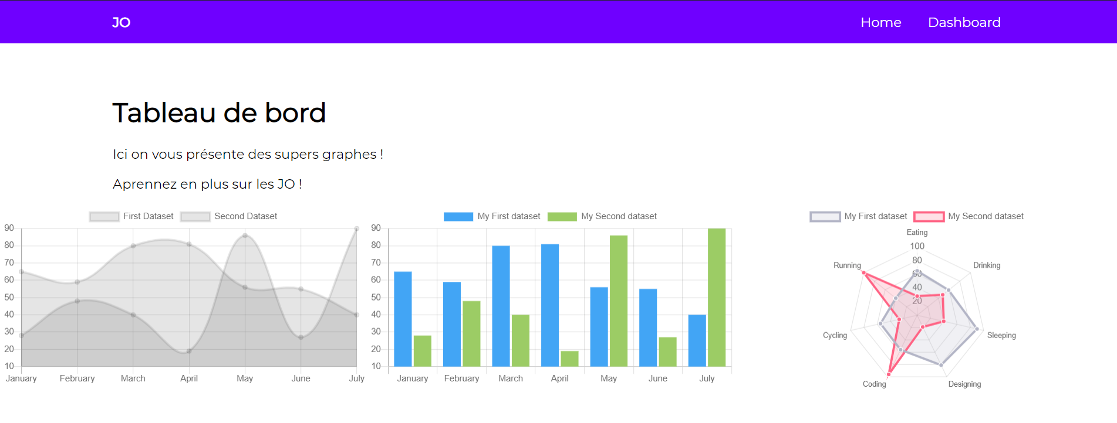Réalisation de l’interface du tableau de bord, implémentation des différents graphiques dans le projet.

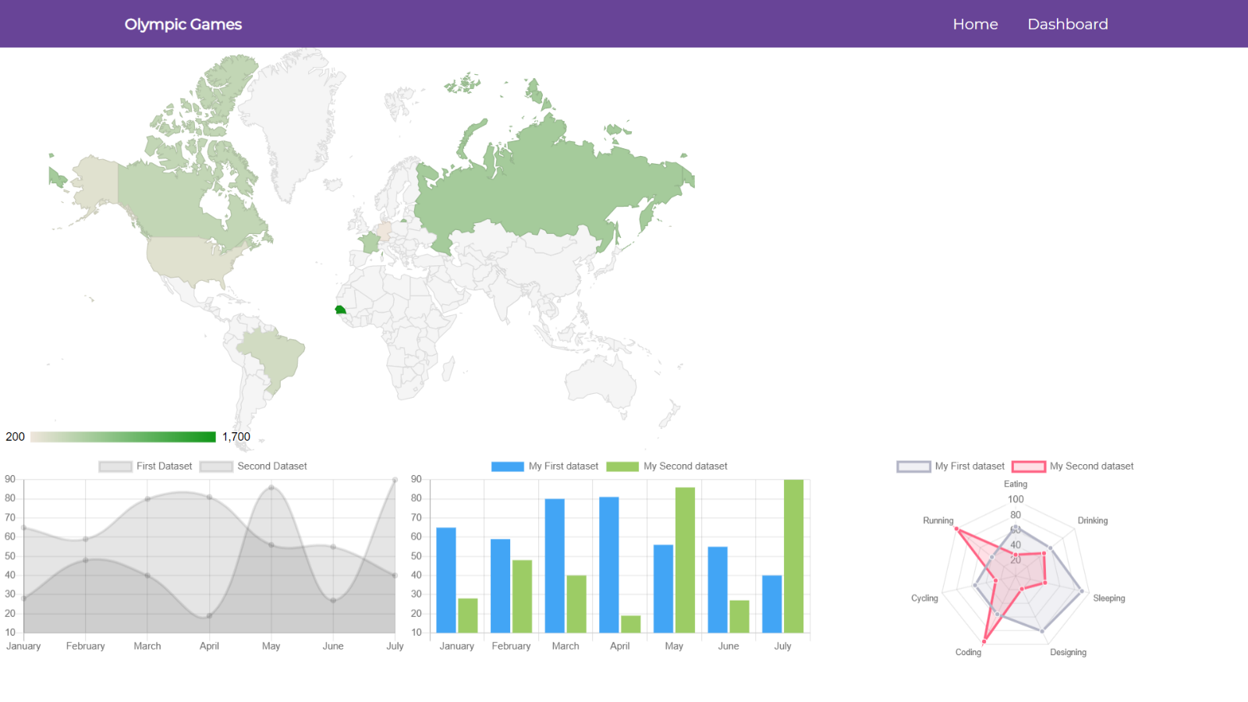

Les graphes que nous avons utilisés viennent de *ChartJS* qui propose des graphiques gratuitement et de très bonne qualité. Nous les avons importés grâce à PrimeNG, une bibliothèque de composants pour Angular facile d’accès et gratuite.

# Map

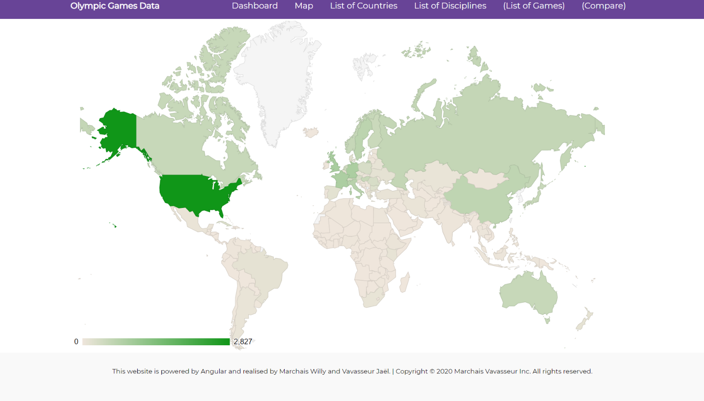L’onglet map permet de consulter pour chaque pays le nombre de médailles remportées durant tous les Jeux Olympiques.

C’est une map issue d’une API de Google Maps, qui est gratuite pour cette utilisation, on entre nos données directement dans le fichier typescript à la création de la carte.

# List of Countries, List of Disciplines, List of Games

Ces onglets permettent de consulter une liste plus détaillée des pays, des disciplines ou encore des éditions des Jeux Olympiques.

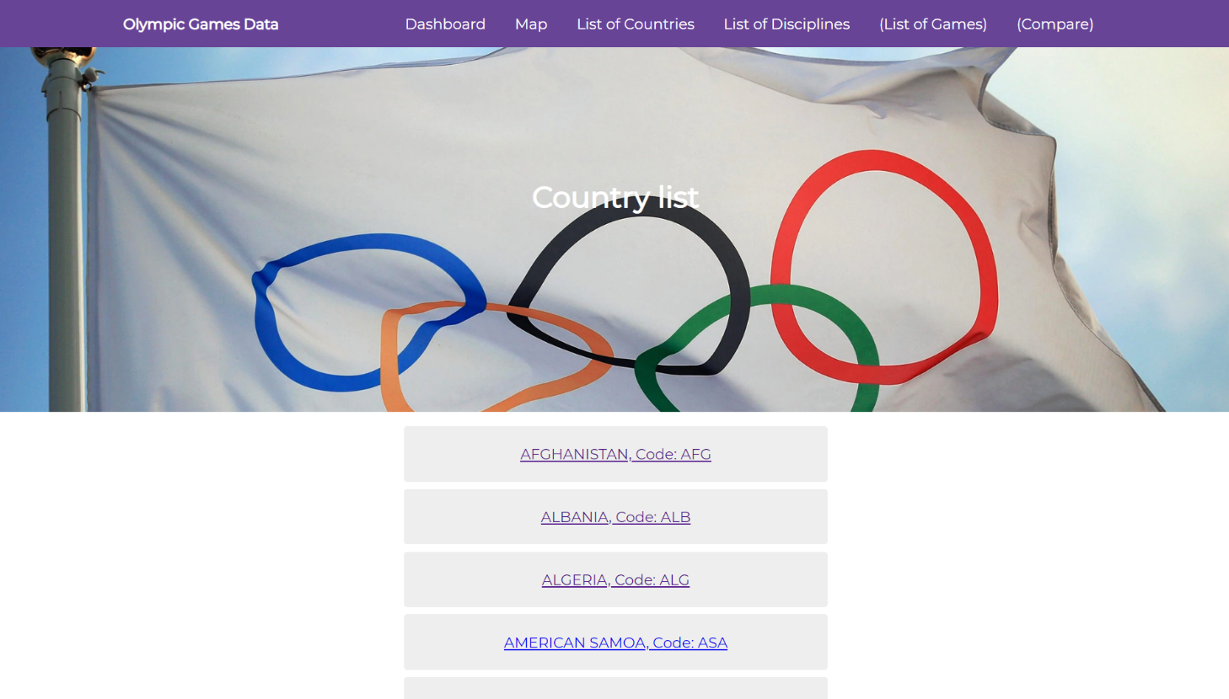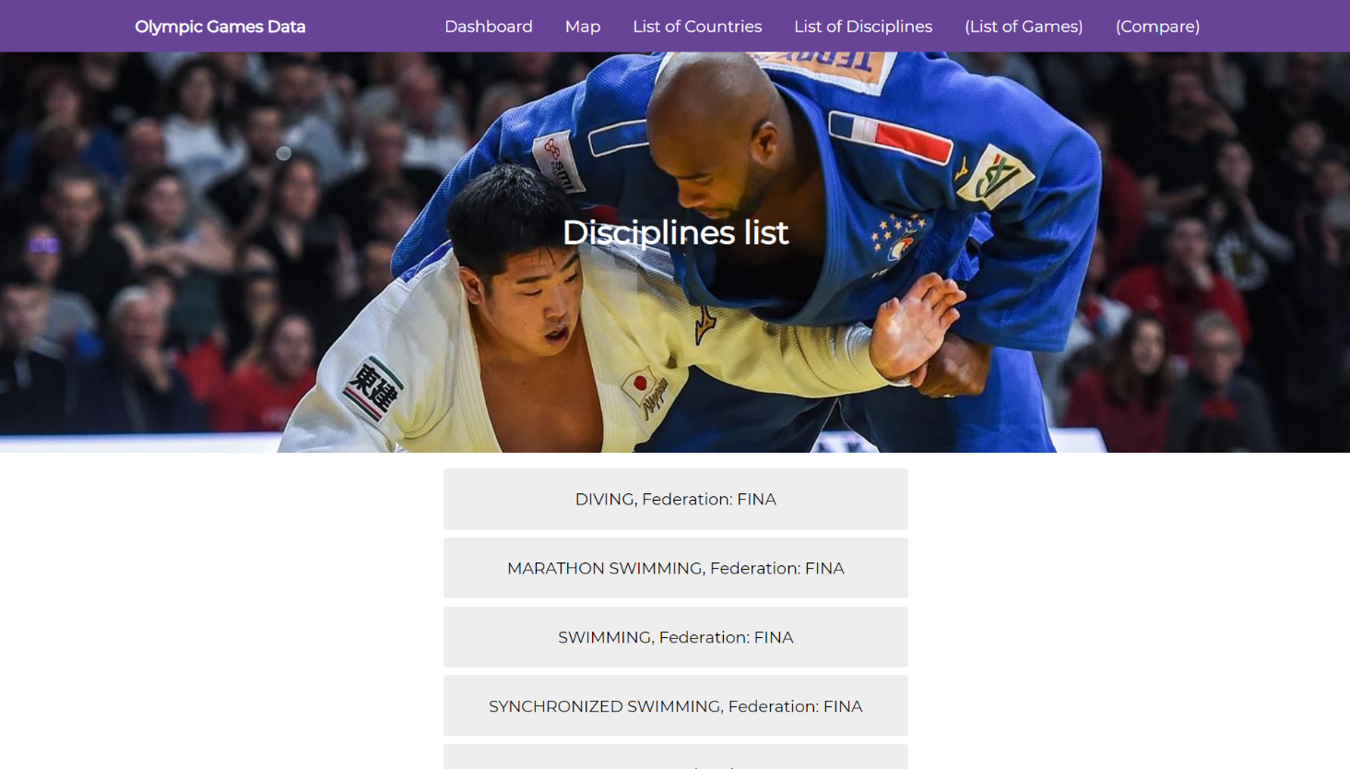

La liste des pays vient d’une base de données trouvée sur data.world et que nous avons exploitée afin d’afficher notamment le nombre de médaille par pays sur la map ainsi que dans le countryComponent (page contenant les détails de chaque pays). Afin d’exploiter ces données, nous avons créé un service (ng generate service countryData ou encore *ng g s countryData*) avec des méthodes qui récupèrent les pays de nos données et stockent dans une grande liste toutes les infos que l’on a à disposition. Nous avons fait de même avec une autre base de données pour les disciplines, et nous n’avons pas trouvé de base de données convenable pour la liste des JO.

# Conclusion

Le but de notre projet était de créer un dashboard BI tout en découvrant une technologie, en l’occurrence ici Angular, un framework frontend qui est très pratique et rapide à prendre en main après un petit tutoriel proposé sur le site officiel d’Angular (angular.io). La gestion de l’affichage est très facile à comprendre avec la logique des components. La conception de ce site nous a permis d’apprendre la conception d’un site web avec Angular, mais aussi la gestion de données et leur implémentation et leur utilisation grâce à des web services.